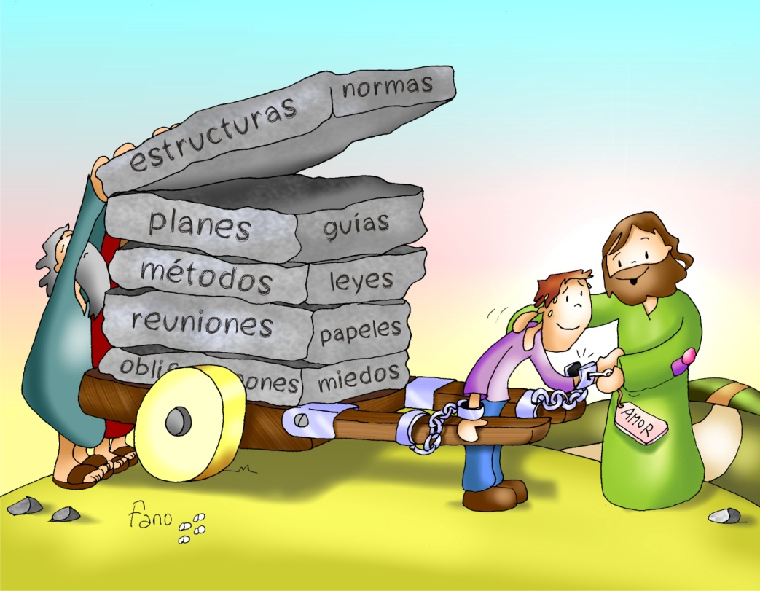
MISA CON NIÑOS

5 de noviembre 2017
ORDINARIO 31º-A

Mateo 23,1-12: "Los fariseos ponen cargas pesadas
a la gente, pero ellos no hacen nada".
Mensaje: Cuando tantos pesos me aplastan,
tu AMOR es la llave que LIBERA.

- ACOGIDA
Hermanos y hermanas:
Bienvenidos a la eucaristía en este domingo 31 del tiempo ordinario. Después de los días en que festejamos a los santos y rezamos por los difuntos, Jesús nos hace varias llamadas: que hagamos lo que decimos, que no seamos orgullosos ni busquemos los puestos de renombre, y por último que aprendamos a ser serviciales poniéndonos a disposición de los demás. Pidamos hoy al Señor que este sea el estilo de vida de todos los que formamos la Iglesia pero especialmente de los que tiene cargos de responsabilidad en ella.

2. PERDÓN

Al Dios cuyo amor nos libera y sana, le pedimos perdón.
- Tú que cumples la palabra, que respaldas lo que dices con los hechos. Señor, ten piedad.
- Tú que has venido no a ser servido sino a servir a todos. Cristo, ten piedad.
- Tú que condenaste la soberbia, el orgullo y el buscar los primeros puestos. Señor, ten piedad.

3. PALABRA DE DIOS
El texto del profeta Malaquías que ahora escuchamos, nos predispone a entender el Evangelio que se nos leerá después. Transmitir el Evangelio, evangelizar, no es sólo predicar unos contenidos teóricos, sino transmitir una manera de vivir: la manera de ser de Dios, el estilo de vida de Jesucristo. Si lo que hacemos no coincide con lo que decimos, somos unos hipócritas y nuestra vida se convierte en un escándalo para los demás. Escuchemos la Palabra de Dios.

4. PETICIONES
Oremos al Señor nuestro Dios diciendo -Escúchanos, Señor.
- Para que la Iglesia sea lugar de encuentro de hermanos. Oremos.
- Para que los que tienen cargos en la Iglesia sean serviciales y servidores. Oremos.
- Para que nunca nos dejemos llevar por la mentira, las apariencias o el deseo de dominar a los otros. Oremos.
- Para que vivamos según nos indica nuestra conciencia y nos dejemos guiar por ella. Oremos.
- Para que seamos sinceros y comprensivos con todos sin aspirar a ser más que los otros. Oremos.
- Para que los jóvenes que sienten la llamada de Dios le acojan en su vida y se dejen querer por él. Oremos.
Escucha padre nuestra oración y que tu amor nos libere de nuestras esclavitudes. Por JCNS.

5. OFRENDAS
-CARTELES “SÍ” y “NO” Con estas palabras “SÍ” y “NO” queremos simbolizar en este día aquello que a veces hacemos con Jesús: decimos que “SÍI” pero luego, con nuestra vida, hacemos aquello que nos conviene con un “NO”.
-CARTELES CON LAS PALABRAS AMOR, JUSTICIA, VERDAD, ALEGRIA, ESPERANZA, DIOS, CRISTO, CIELO Y FAMILIA: Con estas palabras: amor, justicia, verdad, alegría, esperanza, Dios, Cristo, cielo y familia queremos comprometernos ante Jesús a ser precisamente eso que el mundo tanto necesita y que añora: PERSONAS DIFERENTES
-PAN Y VINO: Con el PAN Y EL VINO, simbolizamos lo más grande del domingo, del Día del Señor. La Misa es una mesa en la que nos hacemos fuertes y recuperamos la alegría para seguir caminando. ¡Gracias, Señor!

6. POSCOMUNIÓN: Que yo diga y haga.
Señor, que yo diga y haga.
Si digo AMOR…que ofrezca el perdón a los demás.
Si digo JUSTICIA…que no busque sólo mi propio bien.
Si digo VERDAD….que me aleje de la mentira.
Si digo DIOS…….que no adore a nadie más que a él.
Si digo JESUS…..que le siga haciendo lo que él hizo.
Si digo ESPIRITU…..que sienta su presencia.
SI digo HERMANO…..que trate bien a las personas.
Si digo CREO EN TI…..que no dude del Señor.
Si digo ESPERO EN TI……que me acuerde del Señor.
Si digo SOMOS HERMANOS….que no busque venganza.
Gracias, Jesús, por todo lo que nos dices.
Gracias, Jesús, por todo lo que hiciste.
Gracias, Jesús, porque nos invitas –como tú-.
a hacer lo que tú dijiste e hiciste por nosotros. Amén.

7. VÍDEOS O PPW PARA ESTE DOMINGO: Ord-31-A
-Mt. 23,1-12. La hipocresía y la vanidad de los escribas y fariseos: https://www.youtube.com/watch?v=dAQ4SzvNIcU
-Jesús y los fariseos: https://www.youtube.com/watch?v=9Jf1AhQGKho
-Jesús reprende a los fariseos: https://www.youtube.com/watch?v=G1B-Cc1OhXE
-Buenas noticias, reflexión: https://www.youtube.com/watch?v=y3zZ5bg4YEI
-Domingo 31-A: https://www.youtube.com/watch?v=93r0nhLsZy4

